Общественные советники лоббируют вопросы транспортной инфраструктуры
20.02.2016
Общественные советники провели встречу с представителями Департамента транспорта.
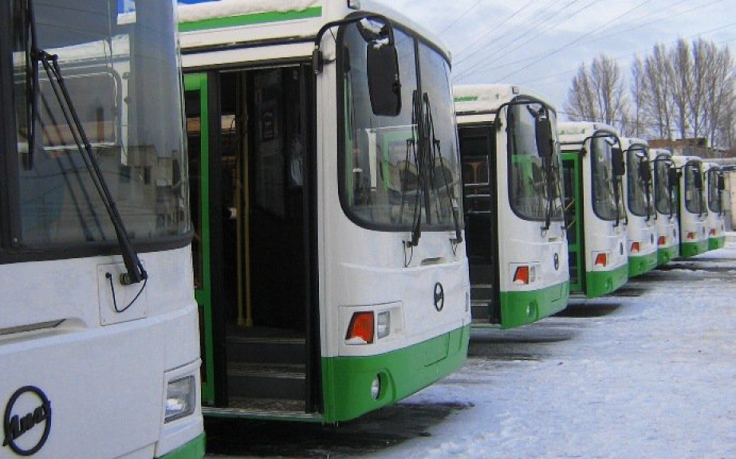

Общественные советники глав управ районов Юго-Запада Москвы встретились с руководителями подразделений столичного Департамента транспорта и развития дорожно-транспортной инфраструктуры

Основной темой, стоящей на повестке дня, стало обеспечение жителей Юго-Запада Москвы доступным общественным транспортом. Не секрет, что на Севастопольском проспекте можно по 40 минут ожидать номера 786 и 826. Жители Гагаринского района добираются до офиса «Мои документы», находящегося в соседнем районе, с пересадками.

Поступила просьба обеспечить возможность высаживать пассажиров у станции метро «Тропарево», тех на участках Ленинского проспекта, где остановка запрещена. Советники также попросили удлинить маршрут автобуса № 144 по Новоясеневскому проспекту до поликлиники с травмпунктом.

Сотрудники Мосгортранса обещали проанализировать предложения и внести соответствующие коррективы в систему движения наземного транспорта в ближайшее время.

Адрес страницы: http://obruchev.mos.ru/presscenter/news/detail/2541983.html
Управа Обручевского района города Москвы

